El TotEsportsMés esports...Poliesportiu

Mataró acull el Campionat de Catalunya de pesca submarina

El títol va ser per al gironí Óscar Hidalgo, i Xevi Blanco, (SPAS Mataró) va quedar tercer
- Redacció
- Dilluns, 16 Juny 2014 16:55

El passat cap de setmana del 14 i 15 de juny es van disputar a la nostra ciutat les finals del Campionat de Catalunya de pesca submarina, organitzades per l'Spas de Mataró amb el suport de la Federació Catalana d'Activitats Subaquàtiques. El punt de concentració va ser el Port de Mataró que va donar suport a l"esdeveniment, en el qual van participar els vint millors pescadors catalans, un cop passades les tres proves selectives.
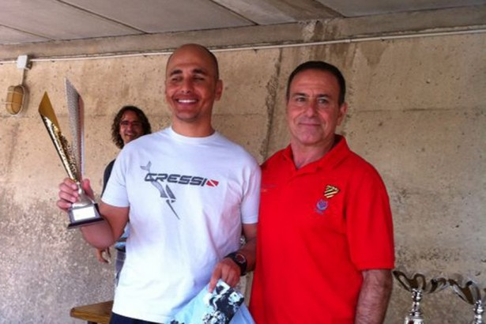
El campió d'aquesta edició va ser el gironí Óscar Hidalgo, que durant la segona mànega va fer baixades que van superar els 45 metres de fondària (dimensió comparable a un edifici de 15 plantes). La segona posició va ser per al tarragoní i tricampió de Catalunya, l'Eloi Martínez, que també situà les seves apnees més enllà dels 40 metres.
Tancant el podi va quedar el pescador de l'Spas mataroní en Xevi Blanco, que defensava el títol que havia assolit l'any anterior, i intentava assolir el seu quart campionat de Catalunya, però es va haver de conformar amb el tercer lloc.
L'organització, com es fa sempre, va lliurar totes les captures al Banc dels Aliments.

